JOBSHEET 6
STUDI KASUS PEMILIHAN DENGAN GIT DAN GITHUB

- Tujuan
- Mahasiswa mampu menyelesaikan studi kasus menggunakan struktur pemilihan dasar dan pemilihan bersarang
- Mahasiswa mampu menyimpan dan mengumpulkan pekerjaan menggunakan Git dan GitHub melalui Visual Studio Code
- Mahasiswa mampu berkolaborasi dengan teman menggunakan GitHub

- Praktikum
2.1 Persiapan Awal (dilakukan sekali di setiap laptop/PC)
Waktu Percobaan: 20 menit
Pada jobsheet ini, pekerjaan studi kasus akan disimpan dan dikumpulkan melalui GitHub. Seluruh proses Git (clone, add, commit, push, pull, sync) dilakukan dengan klik tombol di Visual Studio Code (VS Code). Perintah teks hanya diperlukan satu kali pada langkah 5 untuk mengatur identitas Git.
- Buat akun GitHub terlebih dahulu. Buka https://github.com, klik tombol "Sign up", lalu ikuti petunjuk untuk mengisi email, password, dan username, kemudian lakukan verifikasi via email. Catat username dan email yang digunakan karena akan digunakan pada langkah berikutnya. Jika sudah memiliki akun GitHub, cukup lakukan Sign in.

- Download dan install Git dari https://git-scm.com/downloads. Pada saat instalasi, cukup klik Next hingga Install (gunakan pengaturan default). Pengaturan default sudah menyertakan Git Credential Manager yang nanti menampilkan login GitHub melalui browser ketika Push, sehingga Anda tidak perlu membuat token.
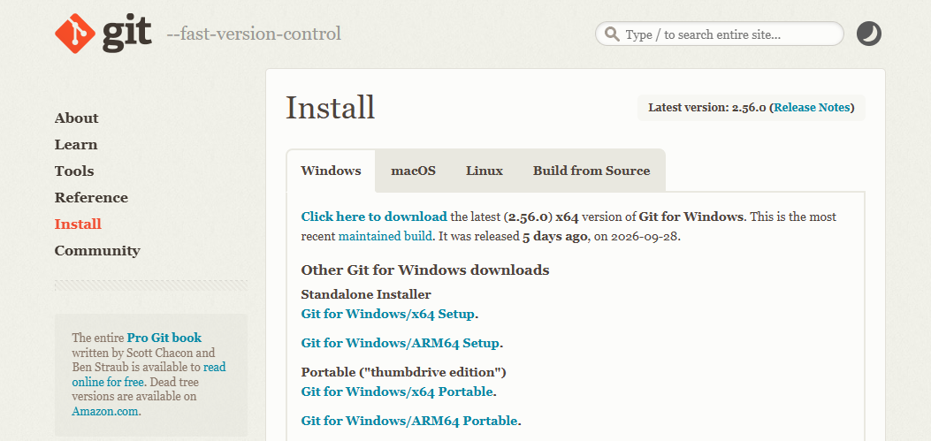
- Jika VS Code sudah terbuka sebelum Git terinstall, tutup lalu buka kembali VS Code agar Git terdeteksi.
- Identitas Git (nama dan email) akan tercatat sebagai pembuat setiap commit. Untuk mengaturnya, di VS Code klik menu Terminal → New Terminal. Panel terminal akan muncul di bagian bawah (boleh PowerShell, Command Prompt, atau Git Bash).
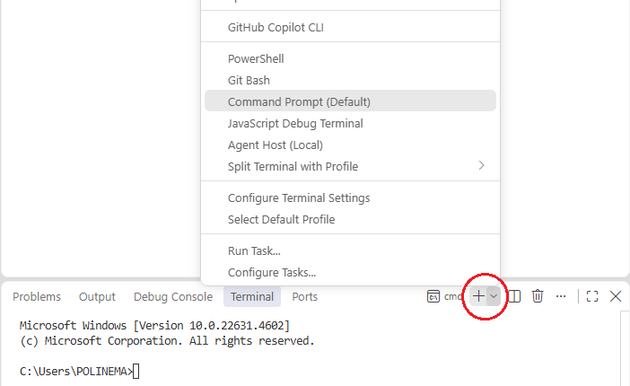
- Ketik dua baris berikut satu per satu, tekan Enter setelah setiap baris. Ganti isi tanda kutip dengan email dan username GitHub Anda yang telah didaftarkan pada langkah 1.
git config --global user.name "username-github-anda"
git config --global user.email "email-anda@example.com"
Catatan: Jika tidak ada pesan apa pun setelah menekan Enter, berarti pengaturan berhasil. Terminal dapat ditutup dengan klik ikon tong sampah (Kill Terminal). Langkah ini tidak perlu diulang selama menggunakan laptop/PC yang sama.
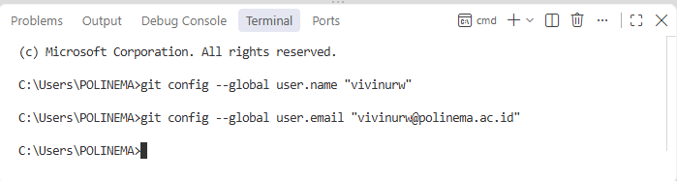

2.2 Percobaan 1: Menyiapkan Repository
Waktu Percobaan: 35 menit
- Buka https://github.com dan Sign in. Klik tombol "+" → "New repository", lalu isi nama repositori PraktikumDaspro<NoPresensi>, pilih visibility Public, biarkan Add README dalam posisi Off, lalu klik Create repository.
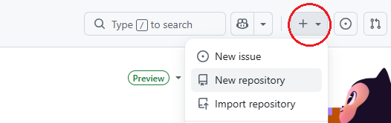
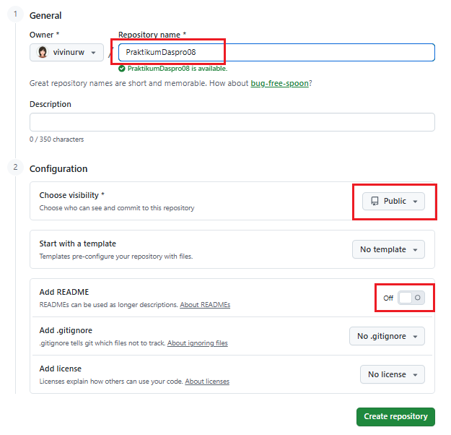
- Setelah repository dibuat, akan tampil halaman Quick setup. Pastikan pilihan HTTPS aktif, lalu klik ikon Copy di ujung kanan alamat repository untuk menyalin URL repository.
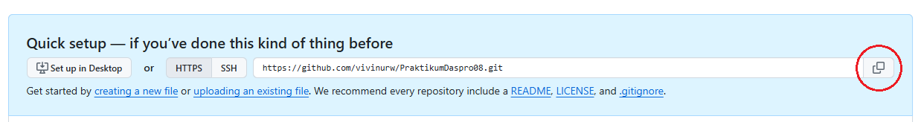
- Repository di GitHub perlu di-clone (diduplikasi) ke komputer Anda. Buka VS Code, lalu klik Clone Git Repository... pada halaman Welcome. Paste URL repository (Ctrl+V) pada kotak yang muncul di bagian atas, lalu pilih Clone from URL (atau tekan Enter).
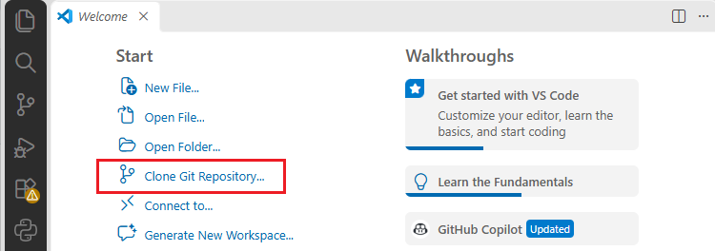
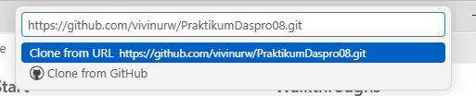
Catatan: Jika halaman Welcome tidak muncul, klik ikon Source Control di sidebar kiri, lalu klik tombol Clone Repository.
- Pilih folder tujuan, klik Select as Repository Destination, lalu pilih Open. Jika muncul pertanyaan 'Do you trust the authors…?', klik Yes, I trust the authors.
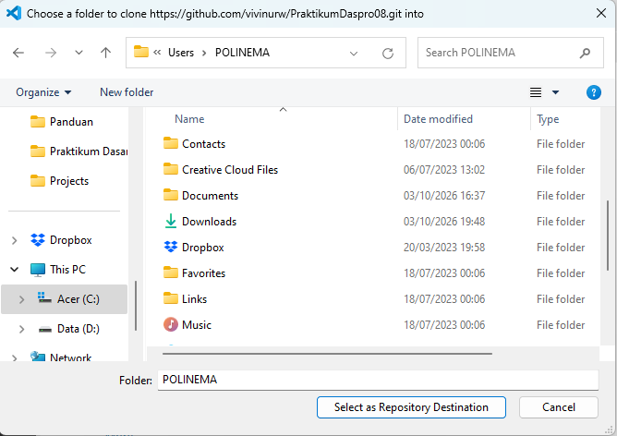
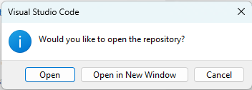
- Buat file baru README.md melalui ikon New File di panel Explorer. Isikan kalimat seperti contoh berikut dan identitas Anda (Nama, NIM, dan Kelas), lalu Save (Ctrl+S). Huruf U (Untracked) menunjukkan file tersebut belum di-track oleh Git.
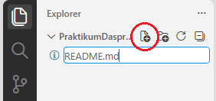
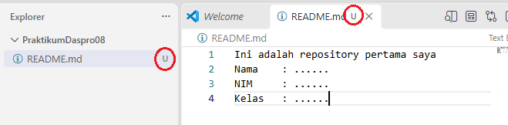
- Klik ikon Source Control di sidebar kiri, lalu klik ikon + (Stage Changes) di samping README.md. Proses ini disebut Add, yaitu memilih perubahan yang akan disimpan dengan memasukkannya ke staging area. Status file berubah menjadi A (Added).
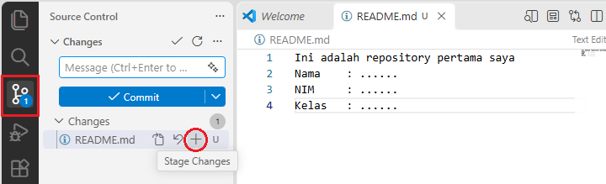
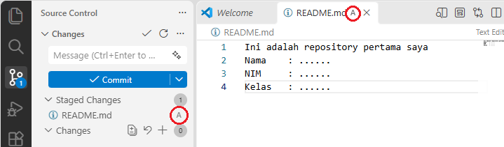
- Isi Commit Message, misalnya "Menambahkan identitas di README", lalu klik Commit. Commit menyimpan perubahan sebagai version baru di local repository (komputer Anda).
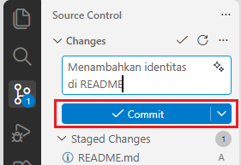
Catatan: Jika muncul pesan "Make sure you configure your user.name and user.email in git", berarti langkah 4–5 pada Persiapan Awal belum dilakukan. Kerjakan langkah tersebut, lalu klik Commit lagi.
- Kirim version tersebut ke GitHub dengan Push: klik ikon ... (More Actions) → Push (atau klik tombol biru Sync Changes / Publish Branch). Pada Push pertama, Anda diminta login (cukup sekali). Jika muncul jendela "Connect to GitHub", klik Sign in with your browser, lalu Authorize git-ecosystem di browser.
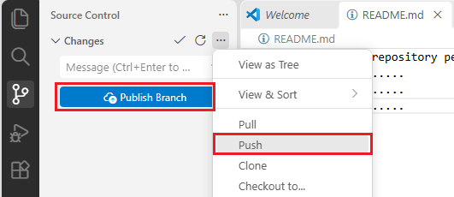
Catatan: Jika Push gagal dengan pesan "Permission denied" atau error 403, biasanya komputer masih menyimpan login akun GitHub lain (apabila menggunakan komputer lab). Buka Start → Credential Manager → Windows Credentials, cari git:https://github.com, klik Remove, lalu lakukan Push lagi.
- Refresh halaman repository di GitHub. File README.md sekarang telah tersedia. Repository ini akan digunakan untuk mengerjakan dan mengumpulkan studi kasus berikutnya.
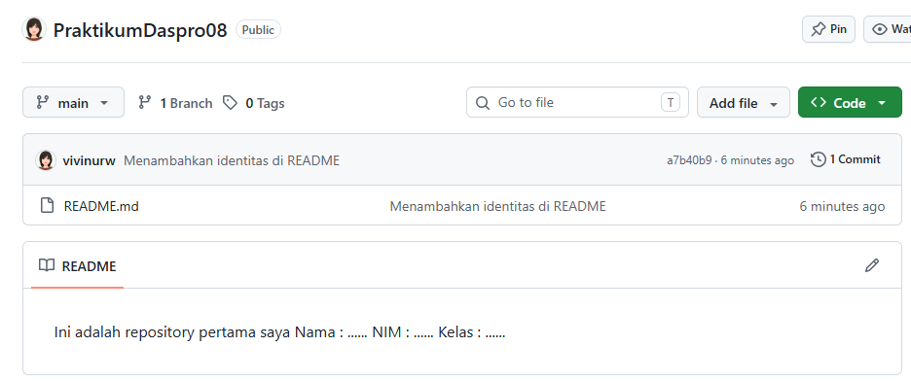

2.3. Percobaan 2: Studi Kasus 1 – Pemilihan Dasar
Waktu Percobaan: 45 menit
Kedai Kopi Senja menjual Kopi Susu Gula Aren seharga Rp18.000 per cup dan memberikan diskon 10% untuk pembelian minimal Rp100.000. Pemilik kedai membutuhkan program kasir sederhana untuk menghitung total bayar dan kembalian. Buatlah program Java berdasarkan flowchart berikut.
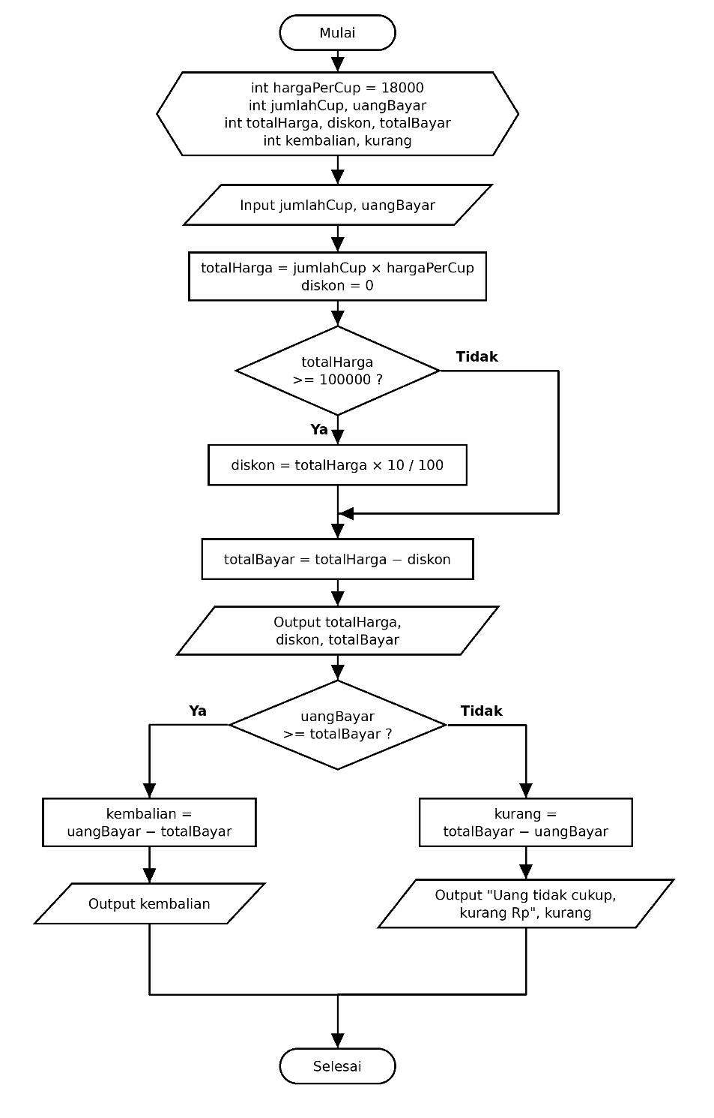
Contoh hasil program:
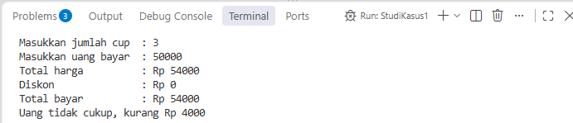
Ketentuan pengerjaan dan penyimpanan dengan Git:
- Buat file StudiKasus1<NoPresensi>.java di dalam repository PraktikumDaspro<NoPresensi>.
- Lakukan minimal 2 kali commit dengan commit message yang jelas, misalnya commit pertama setelah selesai membuat input dan deklarasi variabel ("SK1: input dan deklarasi variabel"), dan commit kedua setelah logika pemilihan selesai ("SK1: logika diskon dan kembalian").
- Lakukan Push setelah kode selesai dibuat.

2.4 Percobaan 3: Studi Kasus 2 – Pemilihan Bersarang
Waktu Percobaan: 60 menit
Bagian Kemahasiswaan Politeknik Negeri Malang menerbitkan surat mengenai validasi kelengkapan dokumen prestasi mahasiswa Tahun Kegiatan 2026 Tahap I. Berdasarkan ketentuan dalam surat tersebut, dana penghargaan dari institusi diberikan kepada mahasiswa dengan ketentuan sebagai berikut:
  - Untuk perlombaan yang diselenggarakan oleh BELMAWA, BAKORMA, atau Mandiri, dana penghargaan hanya diberikan kepada peraih Juara 1, 2, atau 3. Juara Harapan atau peserta tidak memperoleh dana penghargaan.
  - Untuk Program Kreativitas Mahasiswa (PKM), dana penghargaan diberikan kepada tim yang lolos pendanaan.
  - Kegiatan di luar kedua ketentuan di atas (Lainnya) tidak memperoleh dana penghargaan.
Selain itu, mahasiswa yang memenuhi ketentuan a atau b wajib mengupload 4 dokumen secara lengkap di SIAKAD, yaitu Surat Tugas, Sertifikat, Foto Kegiatan, dan Poster Kegiatan. Jika dokumen yang diupload kurang dari 4, data dianggap tidak lengkap dan dana penghargaan tidak diberikan.
Buatlah program untuk membantu Admin Kemahasiswaan mengecek status dana penghargaan mahasiswa. Program hanya menanyakan data yang diperlukan sesuai jenis kegiatan, lalu menampilkan status dana penghargaan beserta alasannya. Jika dokumen tidak lengkap, tampilkan juga jumlah dokumen yang masih kurang. Selesaikan menggunakan pemilihan bersarang (nested IF) dengan kedalaman maksimal 3 tingkat. Gunakan ketentuan data masukan berikut:
Data | Ketentuan isian
Nama mahasiswa | Teks
Jenis kegiatan | Teks: BELMAWA, BAKORMA, Mandiri, PKM, atau Lainnya (huruf besar/kecil tidak berpengaruh)
Jumlah dokumen yang diupload | Angka 0-4
Peringkat juara | Angka 1, 2, atau 3; isi 0 jika bukan juara
Status pendanaan PKM | Angka 1 = lolos, 0 = tidak lolos

Contoh hasil program:
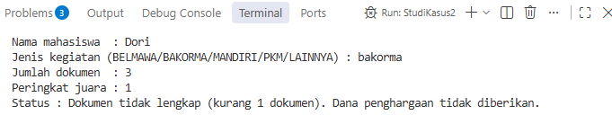
Ketentuan pengerjaan dan penyimpanan dengan Git:
- Buat file StudiKasus2<NoPresensi>.java di dalam repository yang sama.
- Lakukan minimal 2 kali commit dengan commit message yang jelas, misalnya setelah cabang lomba selesai ("SK2: cabang lomba") dan setelah cabang PKM dan Lainnya selesai ("SK2: cabang PKM dan lainnya").
- Lakukan Push setelah kode selesai dibuat.

2.5 Percobaan 4: Uji Silang Program Teman
Waktu Percobaan: 45 menit
Selain sebagai repository pribadi, GitHub sering dimanfaatkan sebagai sarana kolaborasi untuk mengerjakan project bersama tim. Kerjakan bagian ini berpasangan dan bergantian, Anda menguji program teman, dan teman menguji program Anda.
- Mahasiswa pemilik repository: pada halaman repository GitHub, pilih Settings → Collaborators → Add people, ketik username GitHub teman, lalu klik Add to repository.
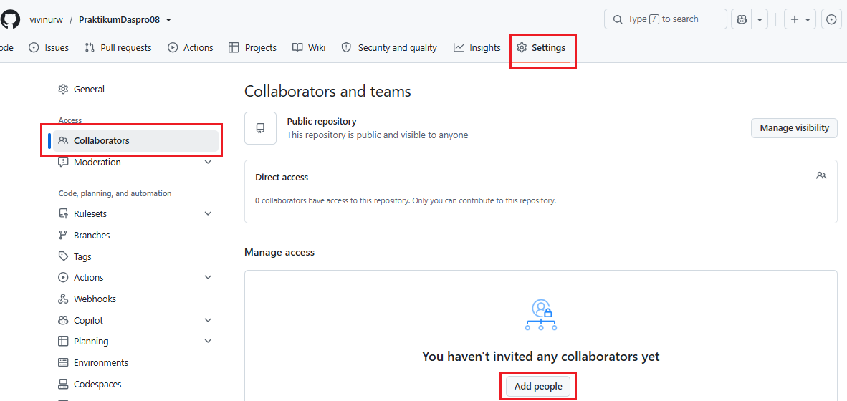
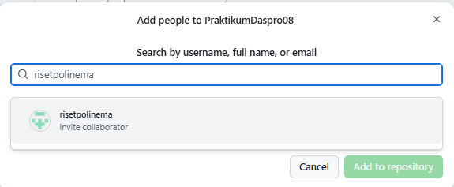
- Mahasiswa yang diundang: buka email undangan dari GitHub, lalu klik Accept invitation.
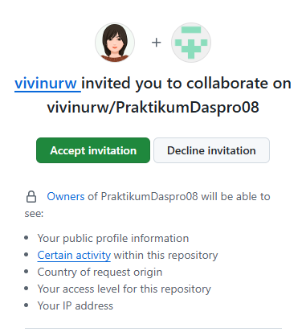
- Mahasiswa yang diundang: buka halaman repository teman, klik tombol hijau Code, pastikan tab HTTPS aktif, lalu klik ikon Copy. Clone repository tersebut seperti pada langkah 3 pada Percobaan 1.
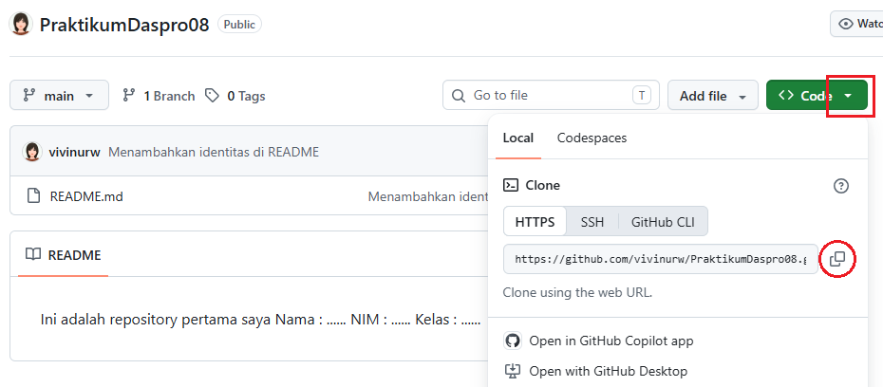
- Mahasiswa yang diundang: jalankan StudiKasus2<NoPresensi>.java dengan minimal 3 data uji. Tuliskan hasilnya di bagian bawah README.md dengan format berikut, lalu lakukan Add dan Commit & Push, misalnya "Hasil uji SK2 oleh <Nama>".
Format hasil uji:
Hasil Uji Studi Kasus 2 oleh <Nama>
| No | Jenis | Dokumen | Juara/Dana | Output | Sesuai? |
|----|-------|---------|------------|---------|---------|
| 1 | 2 | 4 | 3 | Berhak | Ya |

Data uji yang dapat digunakan (boleh dimodifikasi variasi lain):
Jenis kegiatan | Dokumen | Peringkat / Pendanaan | Output yang diharapkan
BAKORMA | 3 | Juara 1 | Dokumen tidak lengkap (kurang 1 dokumen). Dana penghargaan tidak diberikan.
Mandiri | 4 | 0 (bukan juara 1/2/3) | Tidak memperoleh dana penghargaan (hanya untuk Juara 1/2/3).
pkm | 4 | 1 (lolos) | Berhak memperoleh dana penghargaan (PKM lolos pendanaan).
Lainnya | 4 | (tidak ditanyakan) | Tidak memperoleh dana penghargaan (jenis kegiatan tidak termasuk ketentuan).

- Mahasiswa pemilik repository: ambil perubahan dari teman dengan Pull (klik ... → Pull) atau klik tombol Sync Changes. Buka README.md dan pastikan hasil uji teman sudah muncul. Jika ada hasil yang tidak sesuai, perbaiki program lalu lakukan Commit & Push.
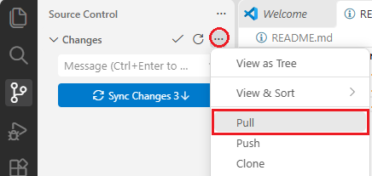
Catatan: Biasakan melakukan Pull setiap kali akan mulai bekerja pada repository yang dikerjakan bersama. Pemilik repository jangan mengubah README.md sebelum melakukan Pull, untuk mencegah konflik karena dua orang mengubah file yang sama.
- Mahasiswa pemilik repository: buka repository di GitHub dan klik link Commits. Pastikan commit dari teman sudah tercatat dalam riwayat commit.
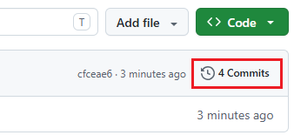

-- akhir langkah praktikum --

Ringkasan tombol Git di VS Code
Proses Git | Fungsi | Tombol di VS Code
Clone | Menduplikasi repository GitHub ke komputer | Welcome → Clone Git Repository → Clone Git Repository → paste URL → Clone from URL
Add (Stage) | Memilih perubahan yang akan di-commit | Source Control → ikon + di samping file (atau di samping Changes untuk semua file)
Commit | Menyimpan version baru di local repository | Isi Commit Message → tombol Commit
Push | Mengirim commit dari lokal ke GitHub | ... → Push, atau Commit ∨ → Commit & Push
Pull | Mengambil versi terbaru dari GitHub | ... → Pull
Sync | Pull lalu Push sekaligus | Tombol Sync Changes, Commit ∨ → Commit & Sync, atau ikon Sync di status bar
Discard | Membatalkan perubahan yang belum di-commit | Ikon panah melingkar (Discard Changes) di samping file

